|  |  |
| --- | --- |
| Gerb-BMSTU_01 | **Министерство науки и высшего образования Российской Федерации**  **Федеральное государственное бюджетное образовательное учреждение**  **высшего образования**  **«Московский государственный технический университет**  **имени Н.Э. Баумана**  **(национальный исследовательский университет)»**  **(МГТУ им. Н.Э. Баумана)** |

ФАКУЛЬТЕТ **Информатика и системы управления**

КАФЕДРА **ПРОГРАММНОЕ ОБЕСПЕЧЕНИЕ ЭВМ И ИНФОРМАЦИОННЫЕ ТЕХНОЛОГИИ (ИУ7)**

**Отчет**

|  |  |
| --- | --- |
| **по лабораторной работе №** | 1 |

**Название:**

Дизассемблирование INT 8h

**Дисциплина:** Операционные системы

|  |  |  |  |  |
| --- | --- | --- | --- | --- |
| Студент | ИУ7-54Б |  |  | Тартыков Л.Е. |
|  | (Группа) |  | (Подпись, дата) | (И.О. Фамилия) |
|  |  |  |  |  |
| Преподаватель |  |  |  | Рязанова Н.Ю. |
|  |  |  | (Подпись, дата) | (И.О. Фамилия) |

Москва, 2021

**Листинг 1. Код прерывания INT8h**

Temp.lst Sourcer Listing v3.07 6-Sep-21 11:20 pm Page 1

;вызов подпрограммы sub\_2

020A:0746 E8 0070 call sub\_2 ; (07B9)

;сохранение в стеке регистров es, ds, ax, dx

020A:0749 06 push es

020A:074A 1E push ds

020A:074B 50 push ax

020A:074C 52 push dx

;загрузка в ds адреса области данных BIOS

020A:074D B8 0040 mov ax,40h

020A:0750 8E D8 mov ds,ax

;загрузка в es адреса начала таблицы векторов прерывания

020A:0752 33 C0 xor ax,ax ; Zero register

020A:0754 8E C0 mov es,ax

;инкремент младшей части счетчика системного таймера по адресу 0040:006C

020A:0756 FF 06 006C inc word ptr ds:[6Ch]; (0040:006C=5899h)

020A:075A 75 04 jnz loc\_16 ; Jump if not zero

;инкремент старшей части счетчика, если прошел час

020A:075C FF 06 006E inc word ptr ds:[6Eh] ; (0040:006E=17h)

020A:0760 loc\_16:

;прошли ли сутки

020A:0760 83 3E 006E 18 cmp word ptr ds:[6Eh],18h ; (0040:006E=17h)

020A:0765 75 15 jne loc\_17 ; Jump if not equal

;сравнение значения счетчика с 0B0h = 176

020A:0767 81 3E 006C 00B0 cmp word ptr ds:[6Ch],0B0h ; (0040:006C=5899h)

020A:076D 75 0D jne loc\_17 ; Jump if not equal

;обнуление счетчика времени при наступлении новых суток

020A:076F A3 006E mov word ptr ds:[6Eh],ax ; (0040:006E=17h)

020A:0772 A3 006C mov word ptr ds:[6Ch],ax ;(0040:006C=5899h)

;запись значения 1 в ячейку с адресом 0000:0470h при наступлении новых суток

020A:0775 C6 06 0070 01 mov byte ptr ds:[70h],1 ; (0040:0070=0)

;установка значения флага 1000 (3 бит) для порта 3F2h

020A:077A 0C 08 or al,8

020A:077C loc\_17:

020A:077C 50 push ax

;декремент счетчика времени, оставшегося до выключения моторчика

020A:077D FE 0E 0040 dec byte ptr ds:[40h] ; (0040:0040=5Dh)

020A:0781 75 0B jnz loc\_18 ; Jump if not zero

;поднятие флага отключения моторчика дисковода

020A:0783 80 26 003F F0 and byte ptr ds:[3Fh],0F0h ; (0040:003F=0)

;посылка команды отключения моторчика 0Ch в порт дисковода 3F2h

020A:0788 B0 0C mov al,0Ch

020A:078A BA 03F2 mov dx,3F2h

020A:078D EE out dx,al ; port 3F2h, dsk0 contrl output

020A:078E loc\_18:

020A:078E 58 pop ax

;поднят ли флаг PF по адресу 0040:0314

020A:078F F7 06 0314 0004 test word ptr ds:[314h],4 ; (0040:0314=3200h)

020A:0795 75 0C jnz loc\_19 ; Jump if not zero

;сохранение флагов в стеке

020A:0797 9F lahf ; Load ah from flags

020A:0798 86 E0 xchg ah,al

020A:079A 50 push ax

;косвенный вызов прерывания int 1Ch

020A:079B 26: FF 1E 0070 call dword ptr es:[70h] ; (0000:0070=6ADh)

020A:07A0 EB 03 jmp short loc\_20 ; (07A5)

020A:07A2 90 nop

020A:07A3 loc\_19:

;вызов прерывания 1Ch

020A:07A3 CD 1C int 1Ch ; Timer break (call each 18.2ms)

020A:07A5 loc\_20:

020A:07A5 E8 0011 call sub\_2 ; (07B9)

;сброс контроллера прерываний с записью 20h в порт 20h

020A:07A8 B0 20 mov al,20h ; ' '

020A:07AA E6 20 out 20h,al ; port 20h, 8259-1 int command

; al = 20h, end of interrupt

;восстановление регистров dx, ax, ds, es

020A:07AC 5A pop dx

020A:07AD 58 pop ax

020A:07AE 1F pop ds

020A:07AF 07 pop es

020A:07B0 E9 FE99 jmp loc\_1 ; (064C)

020A:064C loc\_1:

;сохранение регистров в стеке

020A:064C 1E push ds

020A:064D 50 push ax

;...........................................

;восстановление регистров из стека

020A:06AA loc\_9:

020A:06AA 58 pop ax

020A:06AB 1F pop ds

020A:06AC CF iret ; Interrupt return

**Листинг 2. Код подпрограммы sub\_2**

sub\_2 proc near

;сохранение в стеке регистров ds, ax

020A:07B9 1E push ds

020A:07BA 50 push ax

;загрузка в ds адреса области данных BIOS

020A:07BB B8 0040 mov ax,40h

020A:07BE 8E D8 mov ds,ax

020A:07C0 9F lahf ; Load ah from flags

;поднят ли флаг DF или IOPL

020A:07C1 F7 06 0314 2400 test word ptr ds:[314h],2400h ; (0040:0314=3200h)

020A:07C7 75 0C jnz loc\_22 Jump if not zero

;сброс флага IF при помощи зануления 9-ого бита

020A:07C9 F0> 81 26 0314 FDFF lock and word ptr ds:[314h],0FDFFh

; (0040:0314=3200h)

020A:07D0 loc\_21:

020A:07D0 9E sahf ; Store ah into flags

;восстановление регистров ax, ds

020A:07D1 58 pop ax

020A:07D2 1F pop ds

020A:07D3 EB 03 jmp short loc\_23 ; (07D8)

020A:07D5 loc\_22:

;сброс флага прерывания IF командой cli

020A:07D5 FA cli ; Disable interrupts

020A:07D6 EB F8 jmp short loc\_21 ; (07D0)

020A:07D8 loc\_23:

020A:07D8 C3 retn

sub\_2 endp

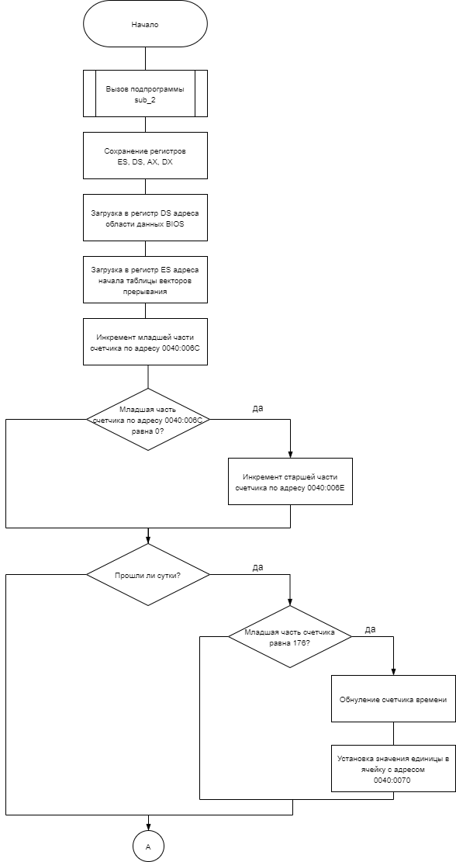

Рисунок 1 – Схема алгоритма int 8h

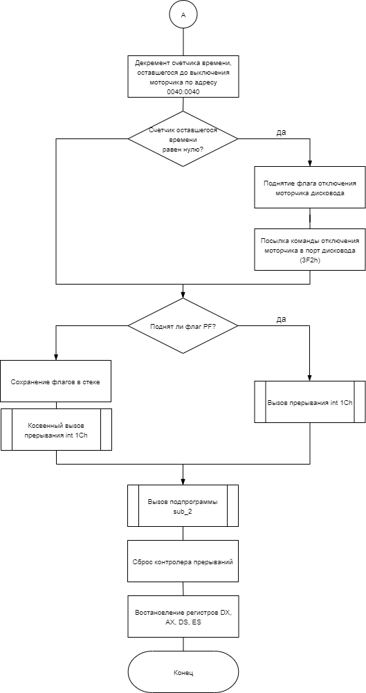

Рисунок 2 – Схема алгоритма int 8h (продолжение)

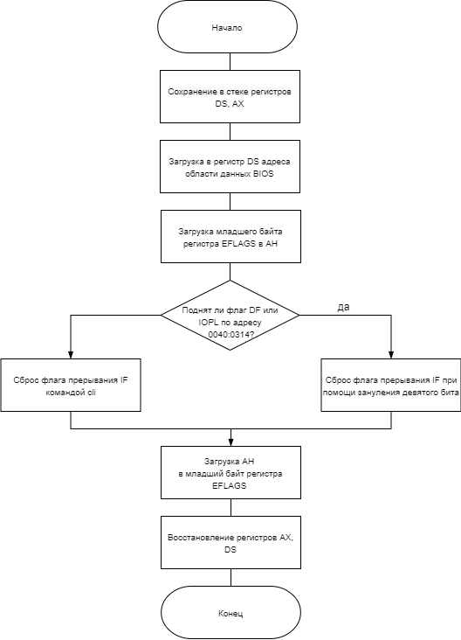

Рисунок 2 – Схема алгоритма sub\_2